Анализ юзабилити сайта интернет магазина одежды Wildberries <http://www.wildberries.ru/>

1. Первым делом в глаза бросается анимированный рекламный баннер, занимающий около 50% страницы.



1. Основные категории продукции невозможно просмотреть без использования прокрутки.



1. Блок с корзиной вне доработан, вместо значка корзины отображается дамская сумочка.



1. В блоке «Новые поступления» цены расположены как бы отдельно от предлагаемой продукции. Цвет стоимости товаров сливается с фоном сайта.

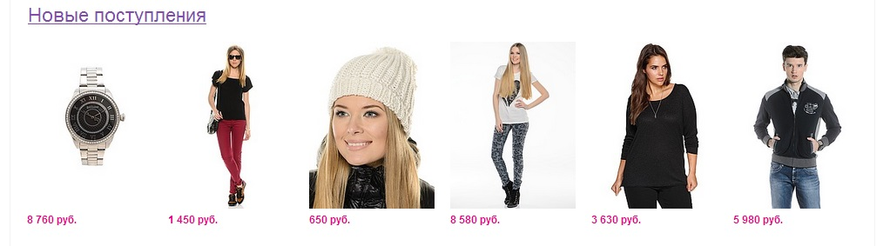

1. В разделе выбора брэндов выбрана одна цветовая гамма. Страница не читабельна.

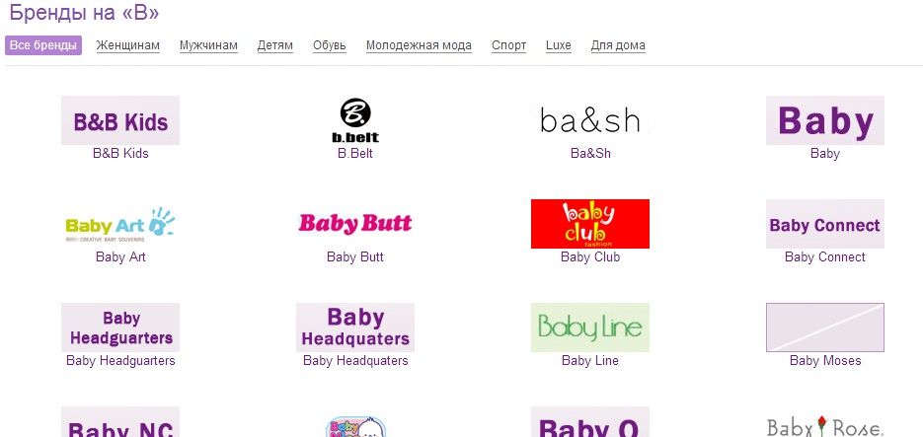

1. При переходе по разделам нет возможности определить в каком именно разделе сейчас находится пользователь.
2. Переход на главную страницу не проработан. Ссылка для перехода не подписана и имеет только визуальное оформление.



1. Наиболее важная контактная информация (телефоны, email и icq) расположены в самом низу страницы. Чтобы увидеть ее, пользователь должен полностью прокрутить всю страницу. Не понятно какая организация осуществляет продажу товара. 